Logigramme de Gestion des Cahiers de Cotes
Ce document détaille la logique d'interaction et le cycle de vie des cotes (notes) entre les trois acteurs principaux du système : l'Enseignant (cours spécifique), le Titulaire de classe, et l'Administrateur (Direction académique).
1. Schéma Global du Flux de Travail (Logigramme)
Voici le diagramme représentant le flux des actions et leurs impacts sur les différentes interfaces.
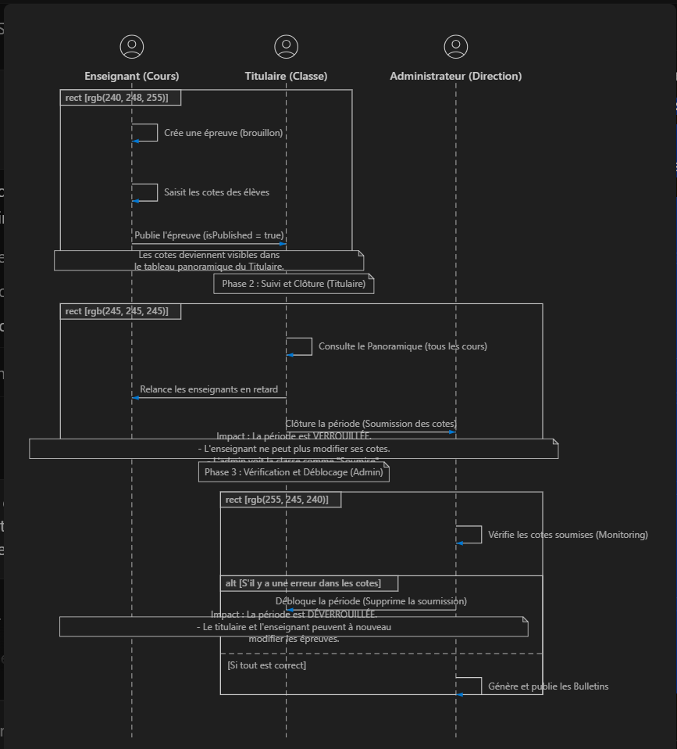

2. Explications détaillées par Acteur
A. L'Enseignant (Interface de Gestion de Cours)
Rôle : Gérer les évaluations d'un cours spécifique (ex: Mathématiques en 3e Primaire).
Action : Création et saisie. L'enseignant crée des épreuves et saisit les notes.
Impact : Tant que l'épreuve n'est pas "publiée", elle reste un brouillon. Ni le titulaire ni l'admin ne la voient dans leurs calculs finaux.
Action : Publication. L'enseignant clique sur "Publier".
Impact (Titulaire) : Les notes apparaissent instantanément dans la vue "Panoramique" du Titulaire.
Impact (Admin) : Les données deviennent disponibles pour les calculs globaux.
Contrainte (Verrouillage) : Si le Titulaire ou l'Administrateur a clôturé la période, l'interface de l'enseignant devient en lecture seule. Les boutons d'ajout, de modification et de suppression des épreuves disparaissent.
B. Le Titulaire (Interface Panoramique)
Rôle : Superviser l'ensemble des cours de sa classe d'affectation.
Action : Consultation du Panoramique. Le titulaire voit une grille regroupant tous les cours et tous les élèves.
Impact : Il peut identifier quels enseignants n'ont pas encore publié leurs notes ou repérer des anomalies de saisie.
Action : Clôturer la période. Une fois que tous les enseignants ont rempli leurs cotes, le titulaire soumet les résultats à la direction (Création d'un enregistrement GradeSubmission).
Impact (Enseignant) : Tous les enseignants de cette classe perdent le droit de modifier leurs épreuves pour cette période. Le cahier de cotes est gelé.
Impact (Admin) : Dans le tableau de bord de l'Admin (Monitoring), le statut de la classe passe de "En cours" à "Soumis" (ou Clôturé). La direction sait que les bulletins sont prêts à être générés.
C. L'Administrateur / Direction Académique (Interface Monitoring)
Rôle : Contrôler la remontée des notes de toute l'école et valider les bulletins.
Action : Suivi Périodique (Monitoring). L'admin voit un tableau de bord global de toutes les classes.
Impact : Il sait instantanément quels titulaires ont clôturé leur période et lesquels sont en retard.
Action : Débloquer une période. Si l'admin constate une erreur grave (ou si un enseignant signale une erreur après clôture), il clique sur le bouton "Débloquer" (Suppression de l'enregistrement GradeSubmission).
Impact (Titulaire) : La classe repasse en statut "En cours".
Impact (Enseignant) : Les enseignants récupèrent leurs droits de modification sur le cahier de cotes. Ils peuvent corriger la note, puis le Titulaire devra re-clôturer.
Action : Publication des Bulletins. Une fois la classe clôturée et vérifiée, l'admin génère les bulletins.
Impact global : Les résultats deviennent officiels et (selon les modules activés) accessibles aux parents/élèves.

3. Matrice des permissions sur les Épreuves (Cotes)
Statut de la Période | Enseignant du cours | Titulaire de la classe | Administrateur
En cours (Ouverte) | Ajout, Modif, Suppression | Lecture (Panoramique) | Lecture (Monitoring)
Clôturée (Soumise par Titulaire) | Lecture seule (Verrouillé) | Lecture seule | Lecture, DÉBLOCAGE
Débloquée (Par l'Admin) | Ajout, Modif, Suppression | Lecture, RE-CLÔTURE | Lecture

